Министерство науки и высшего образования Российской Федерации

Федеральное государственное бюджетное образовательное учреждение

высшего образования

**«КУБАНСКИЙ ГОСУДАРСТВЕННЫЙ УНИВЕРСИТЕТ»**

**(ФГБОУ ВО «КубГУ»)**

**Факультет компьютерных технологий и прикладной математики**

**Кафедра вычислительных технологий**

**ЛАБОРАТОРНАЯ РАБОТА №9-10**

**Дисциплина: Нейросетевые и нечеткие модели**

Работу выполнил: __________________________________Мингазетдинов Р.Р.

Направление подготовки: 02.03.02 Фундаментальная информатика и информационные технологии

Преподаватель: ______________________________________А.А. Крамаренко

Задание:

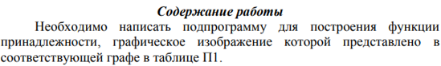

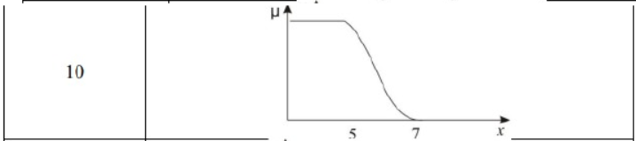

1. Запускаем Matlab и кодом напишем подпрограмму для построения функции принадлежности. (смотреть рисунок 1-2)

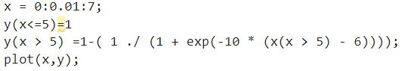

Рисунок 1 – Подпрограмма для построения функции принадлежности

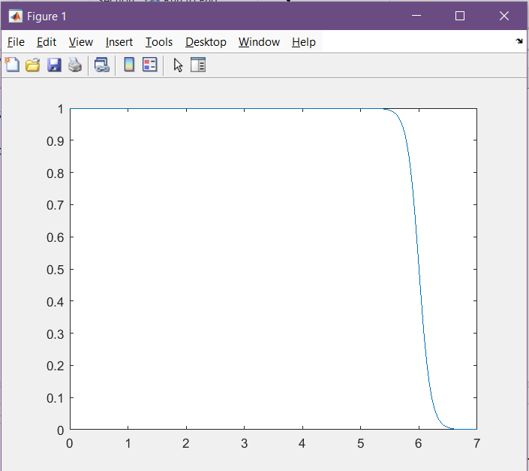

Рисунок 2 – Функция принадлежности, согласно варианту

1. Далее необходимо написать подпрограмму нахождения нечеткой импликации для двух входных сигналов, представленных функциями принадлежности.

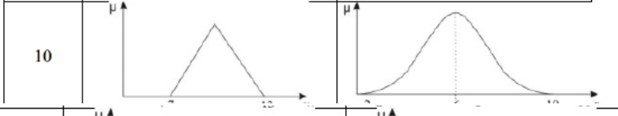

1. Нечеткой импликацией называется логическая операция «ЕСЛИ….ТОГДА…». Результатом нечеткой импликации является значение в результате выводов нечеткого высказывания. (смотреть рисунок 3-4)

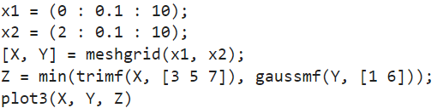

Рисунок 3 – Подпрограмма для построения функций принадлежности

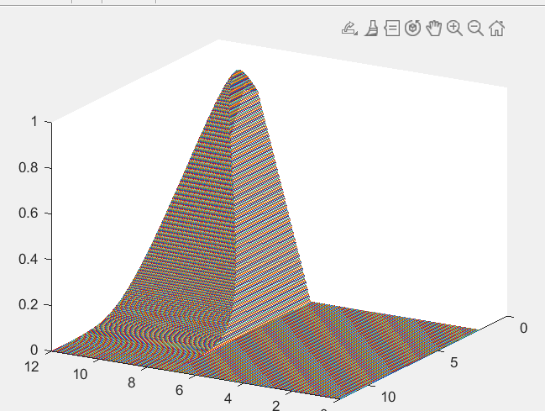

Рисунок 4 – Нечеткая импликация, согласно варианту

1. И наконец нужно провести дефаззификацию методом, указанным в варианте.



Дефаззификация - переход от нечеткого логического вывода B к физической величине производится с помощью операции дефаззификации (dfz). (смотреть рисунок 5)

Центроидная дефаззификация возвращает центр тяжести нечеткого множества вдоль оси X. Если вы думаете об области как о пластине с универсальной толщиной и плотностью, центроид является точкой вдоль оси X, о которой балансировалось бы нечеткое множество. Центроид вычисляется с помощью следующей формулы, где *μ*(*xi*) значение членства для точки *xi* во вселенной беседы.

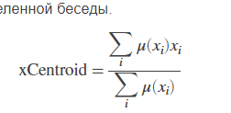

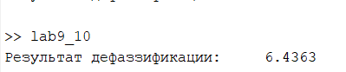

Рисунок 5 – Дефаззификация, согласно варианту

1. И последнее, построить модель фрагмента нечеткой системы управления в Simulink Matlab. Провести экспериментальные исследования и убедится в правильности работы модели.



Создадим экспертную систему с 2 входами, один из который будет температура, а другой оценка симптомов. Определим функции принадлежности и составим набор правил вывода. Протестируем работу построенной системы

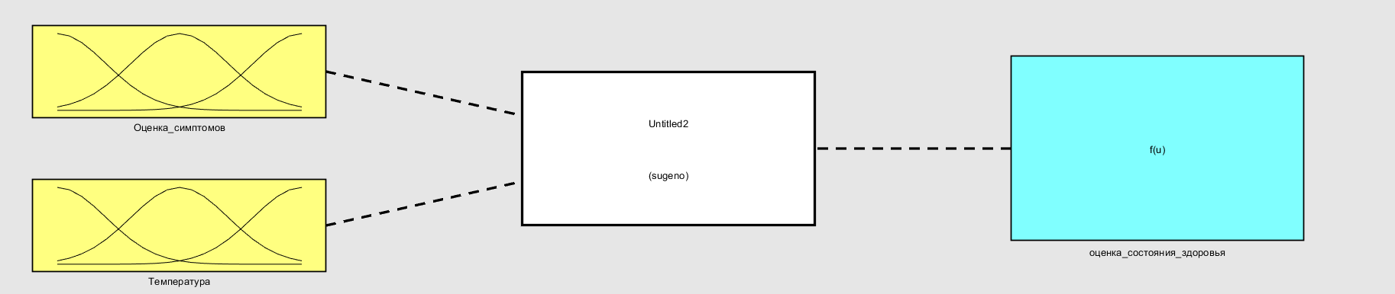

Рисунок 6 – Экспертная система

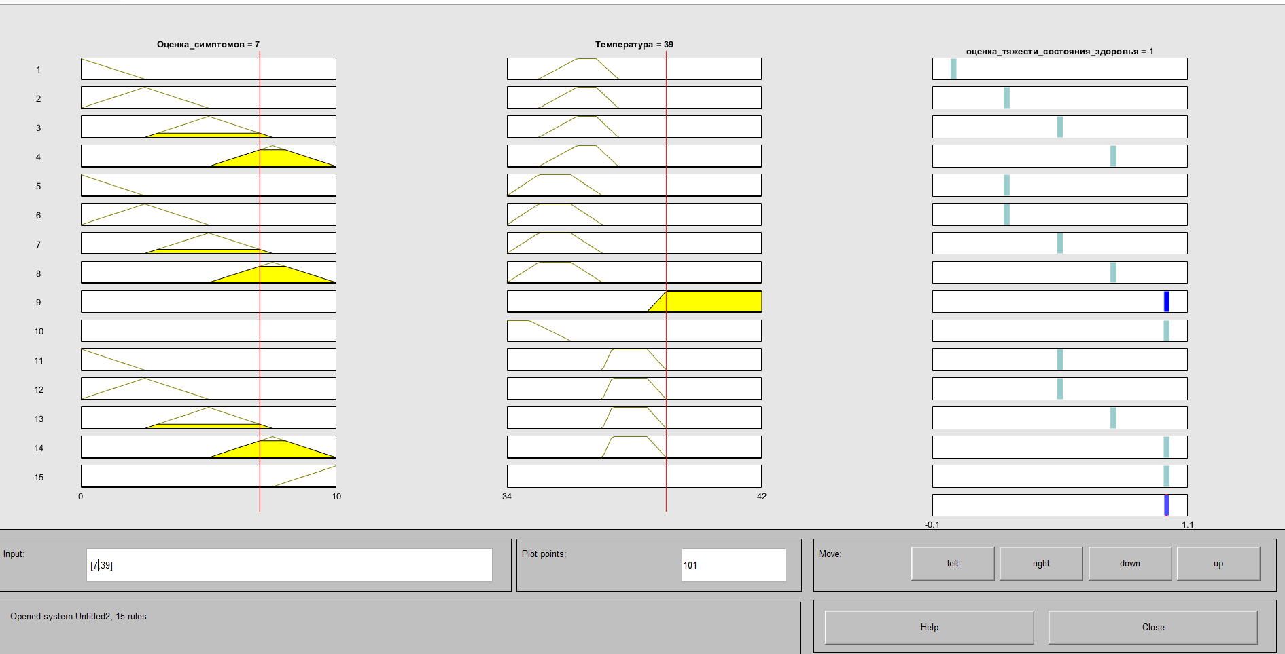

Рисунок 7 – Просмотр правил экспертной системы

**Вывод**: с помощью графического интерфейса Fuzzy Logic Toolbox сконструировал нечеткую систему ознакомился со способами и средствами работы с нечёткими импликациями и дефаззификациями.